Interaktywna galeria zdjęć



Sebastian Król

Informatyka i ekonometria

132537

Spis treści
1. Tematyka projektu 3
2. Realizacja projektu 3
3. Testowanie aplikacji 4
4. Testy optymalizacji 4
5. Implementacja 5
6. Źródła 5
7. Pomoc AI 5

1. Tematyka projektu
Opis projektu:
Interaktywna galeria zdjęć to nowoczesne i intuicyjne narzędzie, które pozwala użytkownikom na komfortowe przeglądanie i wyszukiwanie fotografii w jednym miejscu, bez konieczności opuszczania strony czy pobierania plików na komputer. Dzięki zastosowaniu trybu modalnego, każde zdjęcie można otworzyć w powiększeniu na tej samej stronie, co znacząco poprawia wygodę użytkowania. Modalne okno nie tylko wyświetla obraz w wysokiej jakości, ale także prezentuje dodatkowe informacje, takie jak opisy, tytuły czy metadane, co czyni galerię szczególnie przydatną dla osób szukających konkretnych treści lub kontekstu.
Wbudowana wyszukiwarka umożliwia szybkie znalezienie interesujących zdjęć na podstawie słów kluczowych, takich jak tematyka, lokalizacja, data wykonania czy kategorie. To idealne rozwiązanie dla osób, które potrzebują szybko dotrzeć do konkretnych materiałów wizualnych, oszczędzając czas i eliminując konieczność przeglądania całej galerii.
Dzięki prostemu i schludnemu interfejsowi, galeria jest przystępna dla każdego, niezależnie od stopnia zaawansowania technologicznego użytkownika. Minimalistyczny design zapewnia klarowność, a intuicyjne rozmieszczenie funkcji sprawia, że obsługa galerii jest niezwykle łatwa. Nawigacja opiera się na czytelnych ikonach i prostych przyciskach, co eliminuje wszelkie bariery w korzystaniu z serwisu.
To rozwiązanie doskonale sprawdzi się w różnych kontekstach, od prywatnych stron z fotografiami po profesjonalne portfolia czy serwisy edukacyjne, a jego wszechstronność i prostota użytkowania czynią je nieocenionym narzędziem w cyfrowym świecie.
Cele projektu:
- Ułatwienie przeglądania zdjęć.
- Zastosowanie intuicyjnych i przyjaznych dla użytkownika rozwiązań interfejsu.
- Implementacja funkcji wyszukiwania działającej w czasie rzeczywistym.

2. Realizacja projektu
Technologie wykorzystane w projekcie
- HTML: Struktura galerii zdjęć, modalu i pola wyszukiwania.
- CSS: Stylizacja galerii, ukrywanie/wyświetlanie modalu oraz zarządzanie widocznością obrazów.
- JavaScript: Logika działania trybu modalnego oraz wyszukiwania obrazów.
Funkcjonalności
- Tryb modalny:
  - Po kliknięciu lewym przyciskiem myszy, na wybrane przez nas zdjęcie, otwiera się ono w większym oknie i jednocześnie wyświetla się opis zdjęcia tuż pod nim, jego autor, tytuł itp.
  - Z trybu modalnego możemy wyjść klikając w przeznaczony do tego przycisk, lub klikając gdziekolwiek poza wyświetlane przez nas zdjęcie, co pozwala na szybkie wyjście z tego trybu.
- Wyszukiwarka:
  - Zdjęcia można wyszukiwać, po kluczowych dla nich słowach, które zostały zawarte w tekstach alternatywnych (alt).
  - Wyszukując zdjęcia, pozostałe, które nie pasują do naszych wyszukiwań, są ukrywane, dzięki czemu szybciej możemy znaleźć interesujące nas zdjęcie, bez wpisywania wszystkich związanych z nim słów.
  - Wyszukiwarka działa w czasie rzeczywistym, już wpisując nawet jedną literę, jesteśmy w stanie znaleźć szukane zdjęcie.

3. Testowanie aplikacji
Scenariusze testowe
- Test trybu modalnego:
  - Kliknięcie na obraz otwiera modal z poprawnym zdjęciem i opisem.
  - Kliknięcie poza modalem zamyka go.
  - Użycie przycisku "Zamknij" ukrywa modal.
- Test wyszukiwarki:
  - Wprowadzenie frazy wyświetla tylko obrazy pasujące do zapytania.
  - Po usunięciu frazy wszystkie obrazy stają się widoczne.
  - Wyszukiwarka ignoruje wielkość liter.
- Test responsywności:
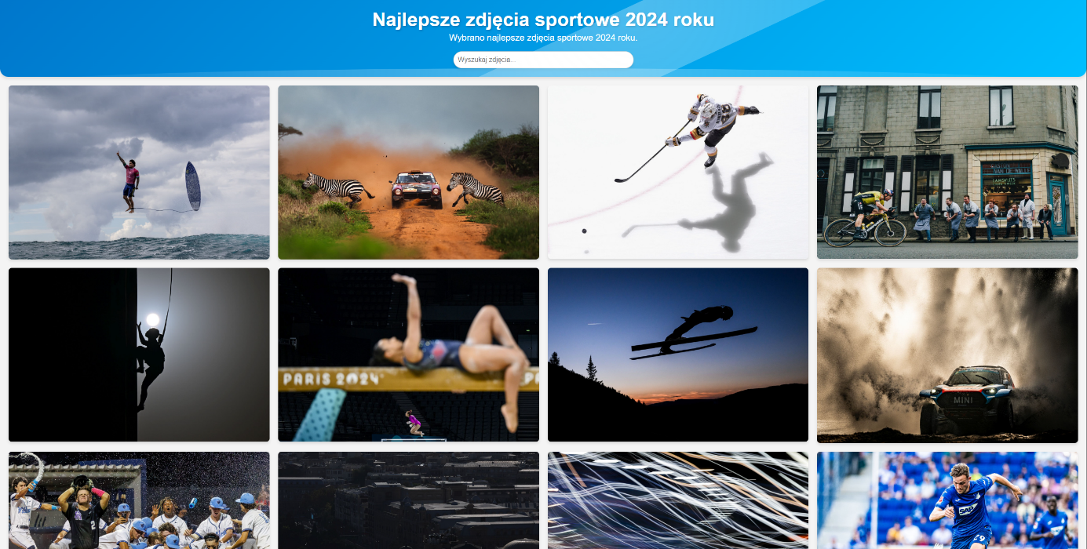
  - Sprawdzenie działania galerii na różnych urządzeniach i rozdzielczościach ekranu.
Rysunek 1/Test responsywności, na urządzeniu desktop
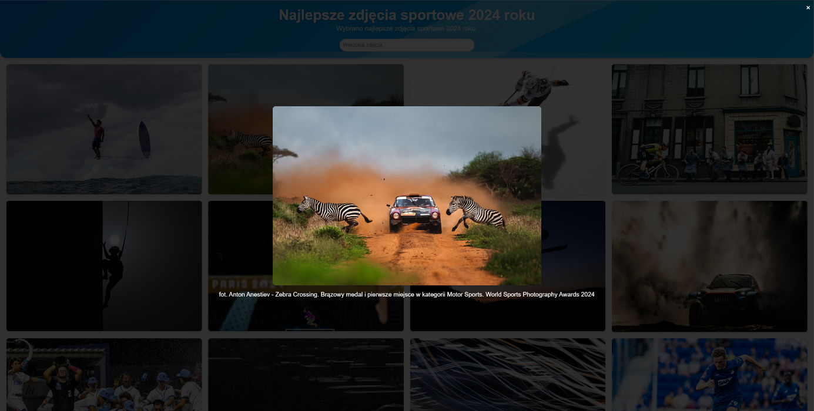
Rysunek 2/Test responsywności, trybu modalnego, na urządzeniu desktop

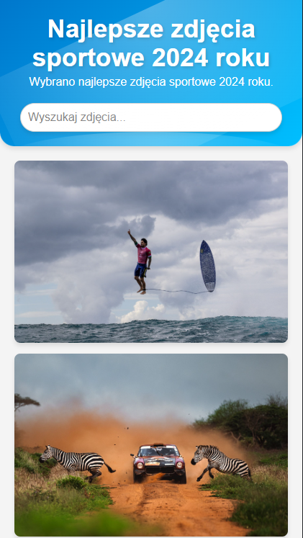

Rysunek 3/Test responsywności, na urządzeniu mobilnym
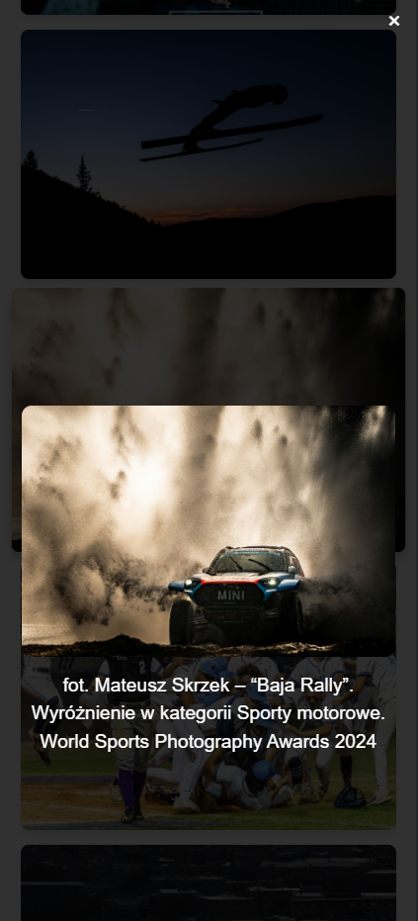
Rysunek 4/Testy responsywności, trybu modalnego, na urządzeniu mobilnym

4. Testy optymalizacji
Zoptymalizowane obszary kodu:
- Obsługa zdarzeń:
  - Wykorzystanie pojedynczych słuchaczy zdarzeń z zastosowaniem delegacji w miejsce wielokrotnych nasłuchiwania dla każdego elementu.
- Wyszukiwarka:
  - Wyszukiwanie działa w czasie rzeczywistym bez zbędnych operacji na elementach DOM.
Potencjalne ulepszenia:
- Lazy-loading dla obrazów w galerii w celu poprawy wydajności przy dużej liczbie zdjęć.
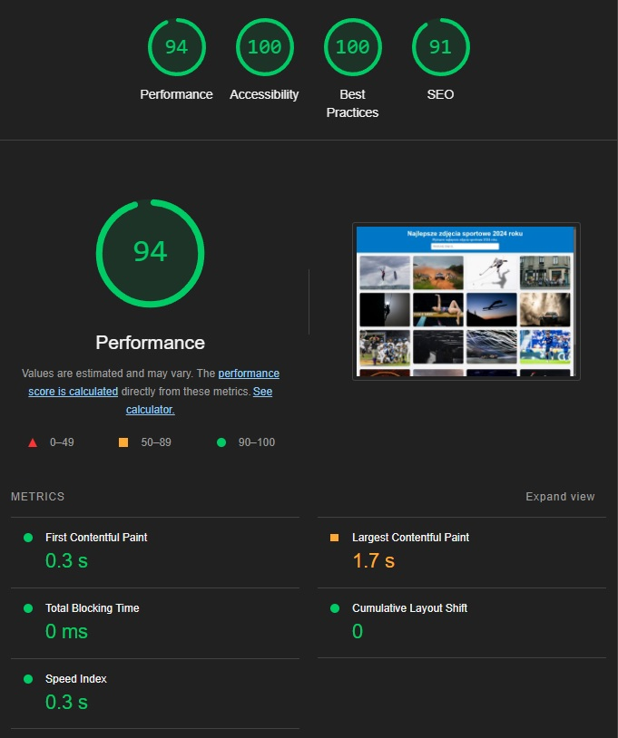
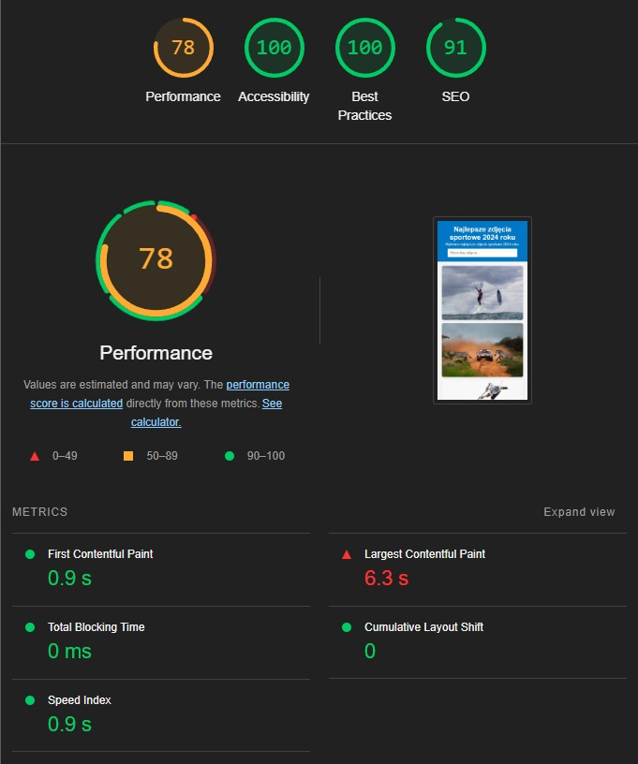
- Implementacja trybu asynchronicznego ładowania danych (np. opisy obrazów pobierane z serwera).
Rysunek 5/Test optymalizacji na urządzeniu desktop
Rysunek 6/Test optymalizacji na urządzeniu mobilnym

5. Implementacja
Przykładowy kod JavaScript
Rysunek 7/Wyszukiwarka zdjęć na stronie głównej

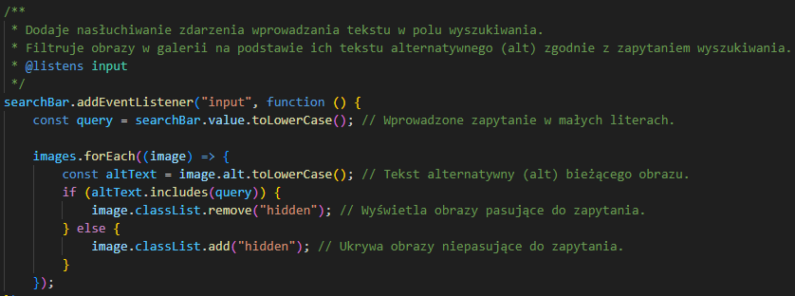
Rysunek 8/Kod JavaScript wyszukiwarki
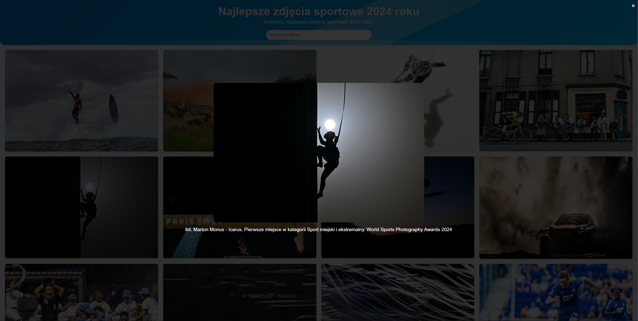
Rysunek 9/Tryb modalny
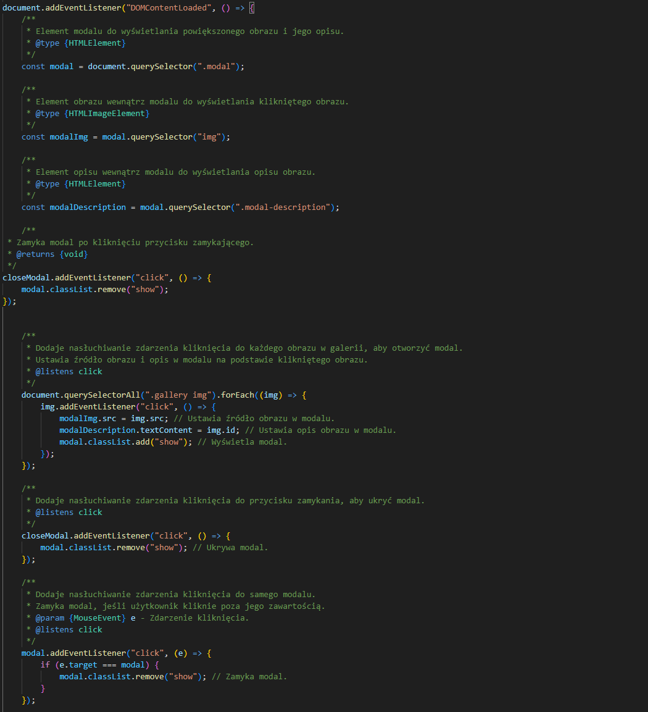
Rysunek 10/Kod w JavaScript trybu modalnego
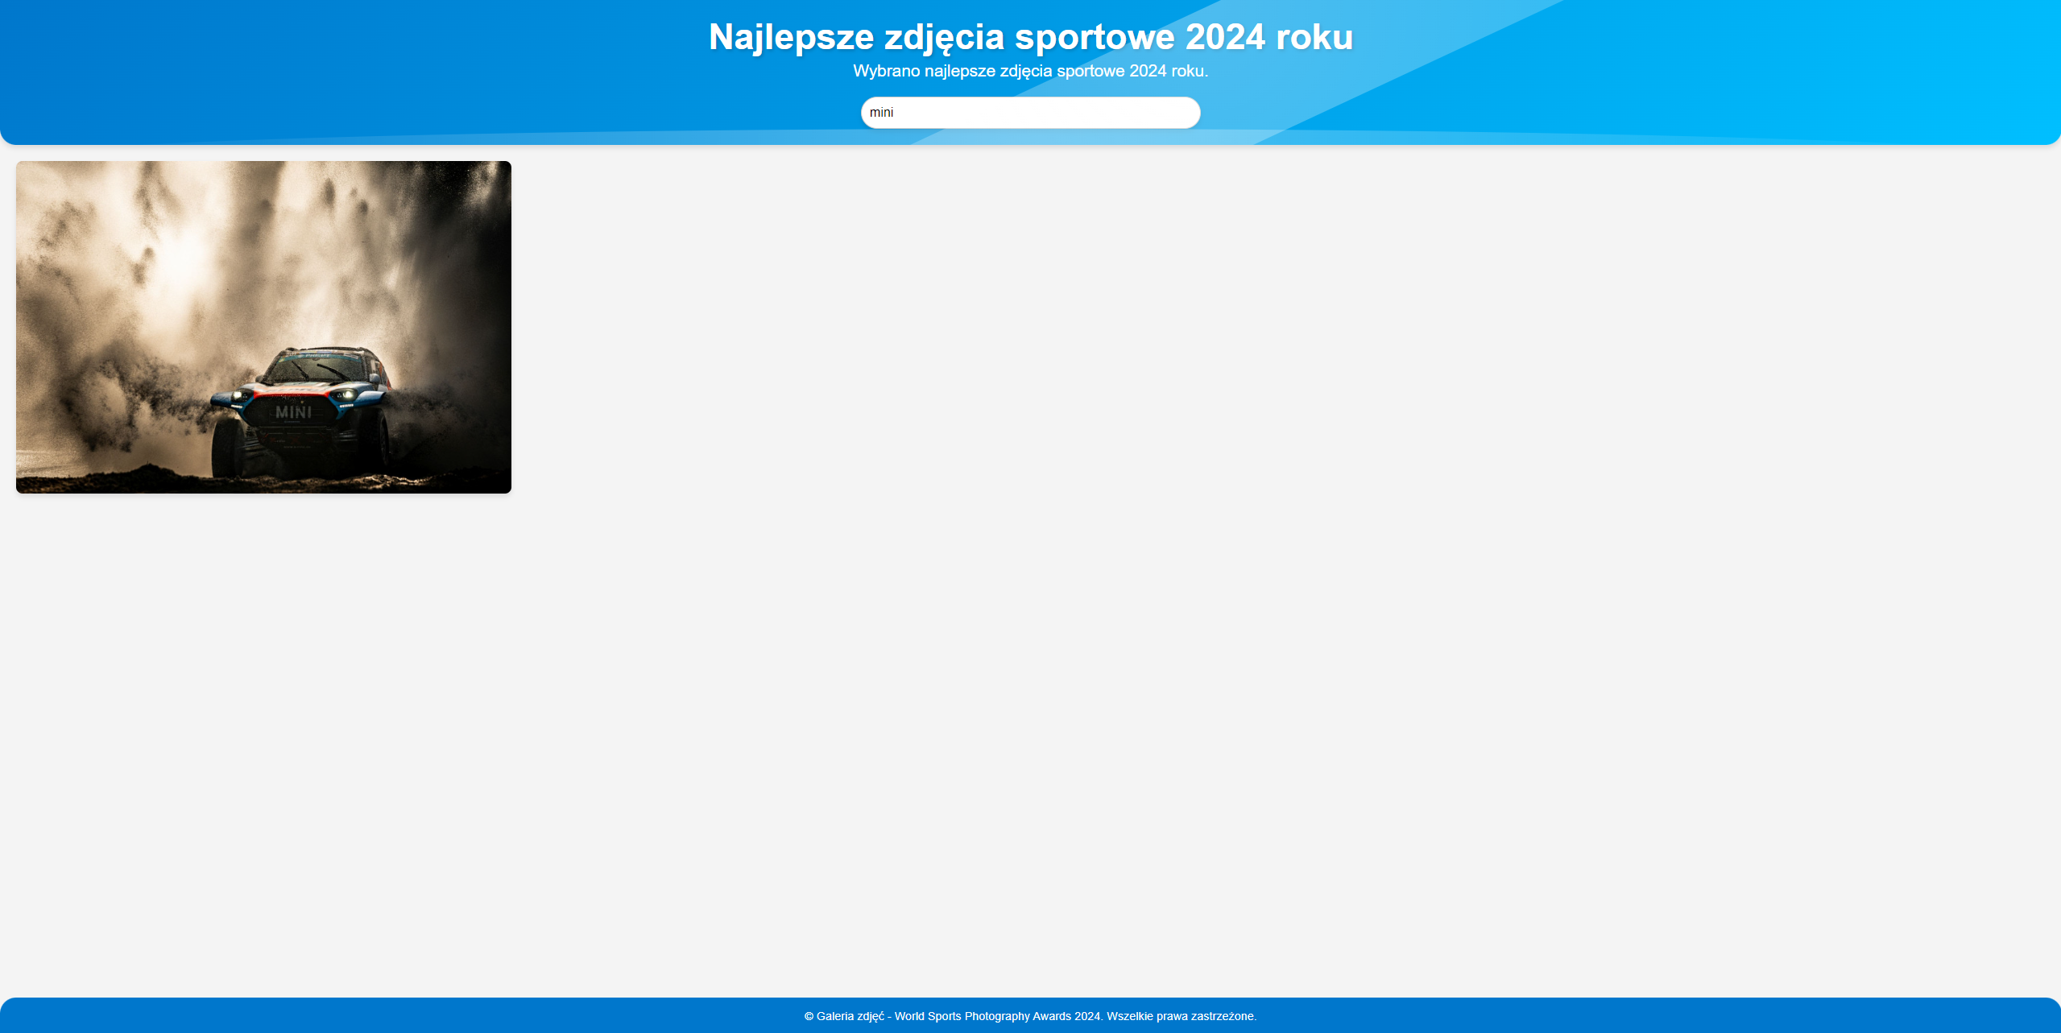
Rysunek 11/Widok po wpisaniu charakterystycznego słowa, dla jednego zdjęcia

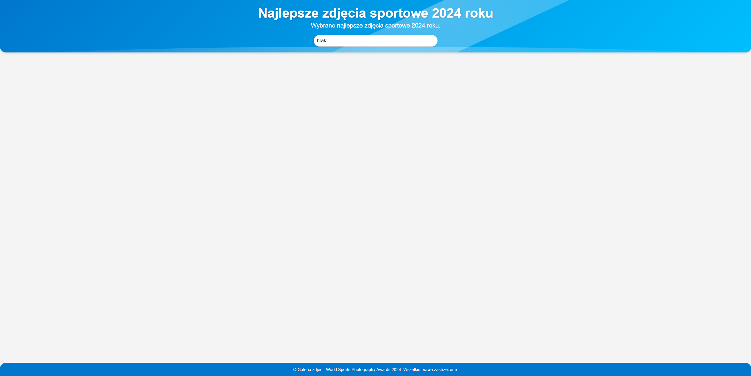
Rysunek 12/Widok po wpisaniu słowa, które nie pasuje do żadnego zdjęcia

6. Źródła
Bibliografia i zasoby:
- Dokumentacja JavaScript: MDN Web Docs
- Poradnik CSS: CSS Tricks
- Optymalizacja obrazów: Web.dev
Zewnętrzne narzędzia:
- Edytor kodu: Visual Studio Code
- Testy wydajności: Lighthouse

7. Pomoc AI
Jak AI pomogło w realizacji projektu:
- Analiza i optymalizacja kodu JavaScript.
- Generowanie przykładów implementacji wyszukiwarki.
- Sugestie dotyczące struktury strony.
Dalsze możliwości wykorzystania AI:
- Automatyczne generowanie opisów obrazów na podstawie ich zawartości.
- Rozpoznawanie i klasyfikacja obrazów w galerii.

